INDICAÇÃO Nº 928/2021

Solicita a implantação de linha de ônibus no Jardim Brasília, na região do Bairro do Marmeleiro.

Excelentíssimo Senhor Presidente,

O Vereador que esta subscreve INDICA ao Excelentíssimo Senhor Prefeito seus bons ofícios, junto ao setor competente, visando a implantação de linha de ônibus no Jardim Brasília, na região do Bairro do Marmeleiro.
JUSTIFICATIVA:

Tal pedido se justifica uma vez que o Sr. Waldir Dias (“Print” de conversa anexo), Líder Comunitário da região, entrou em contato com este Vereador para solicitar a reativação da linha de ônibus do Jardim Brasília, a qual foi interrompida por conta da duplicação da Rodovia Raposo Tavares, quando então a CCR/ViaOeste não deixou retorno.
Entretanto, esta Municipalidade finalizou o retorno, ligando a região do Bairro do Marmeleiro, entre o Jardim Brasília e o Jardim Marieta sentido São Roque, possibilitando, assim, a reativação do itinerário de ônibus na região, justificando, deste modo, o presente pedido.

Sala das Sessões “Dr. Júlio Arantes de Freitas”, 2 de setembro de 2021.

William da Silva Albuquerque
(William Albuquerque)
Vereador

PROTOCOLO Nº CETSR 02/09/2021 - 09:36 9592/2021
/vtc

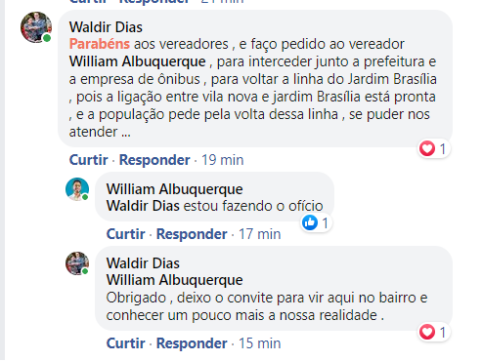

PROTOCOLO Nº CETSR 02/09/2021 - 09:36 9592/2021

